Καλημέρα! Αφού μελετήσετε το κεφάλαιο 16 του βιβλίου του μαθητή και τις αντίστοιχες ασκήσεις στο τετράδιο εργασιών (α’ τεύχος), σελ. 37-38, να λύσετε τις παρακάτω ασκήσεις.

Βιβλίο Μαθητή (κεφ. 16): http://ebooks.edu.gr/modules/ebook/show.php/DSDIM101/301/2089,7417/
Τετράδιο εργασιών (α’ τεύχος):
http://ebooks.edu.gr/modules/document/file.php/DSDIM101/%CE%94%CE%B9%CE%B4%CE%B1%CE%BA%CF%84%CE%B9%CE%BA%CF%8C%20%CE%A0%CE%B1%CE%BA%CE%AD%CF%84%CE%BF/%CE%A4%CE%B5%CF%84%CF%81%CE%AC%CE%B4%CE%B9%CE%BF%20%CE%95%CF%81%CE%B3%CE%B1%CF%83%CE%B9%CF%8E%CE%BD/10-0170-02_Mathimatika_ST-Dim_TE-T1.pdf

Ασκήσεις Μαθηματικών (ΚΕΦ. 16)

- Να βρεις το Ε.Κ.Π. των παρακάτω αριθμών:

5 9 12 3 7 10

Ε.Κ.Π. (5, 9, 12) =

Ε.Κ.Π. (3, 7, 10) =

- Να κυκλώσεις το σωστό:
Ε.Κ.Π. (7,9) Α) 35 Β) 42 Γ) 49 Δ) 56 Ε) 63
Ε.Κ.Π. (6, 36) Α) 12 Β) 36 Γ) 42 Δ) 72 Ε) 144
Ε.Κ.Π. (12, 15) Α) 60 Β) 120 Γ) 180 Δ) 200 Ε) 250
Ε.Κ.Π. (10, 120) Α) 12 Β) 60 Γ) 120 Δ) 180 Ε) 240
Ε.Κ.Π. (11, 132) Α) 33 Β) 66 Γ) 99 Δ) 132 Ε) 264
Ε.Κ.Π. (12, 144) Α) 72 Β) 144 Γ) 160 Δ) 240 Ε) 288

- Ποιος είναι ο μικρότερος αριθμός από μαθητές που μπορούμε να παρατάξουμε σε οχτάδες, δωδεκάδες και εικοσάδες;
Λύση:

Απάντηση:

- Τρεις φίλοι συναντήθηκαν σε μία καφετέρια στις 30 Απριλίου. Αν περάσουν από την καφετέρια ο α’ κάθε 3 ημέρες, ο β’ κάθε 4 ημέρες και ο γ’ κάθε 6 ημέρες, πότε θα συναντηθούν όλοι μαζί για πρώτη φορά μέσα στον Μάιο;

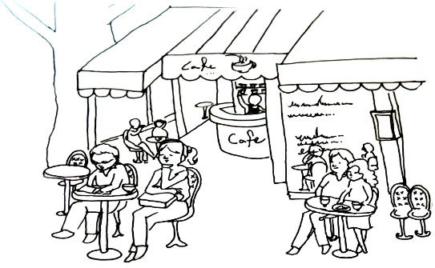
Λύση:

Απάντηση:

